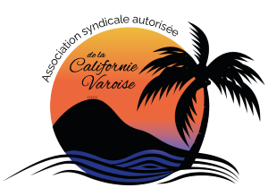

Maitre d’Ouvrage :
ASA la Californie Varoise
26b Ave du Coteau Fleuri
83320 CARQUEIRANNE
Cachet de l’entreprise :

ATTESTATION DE VISITE

Consultation N° ASACV202401 du 8 mars 2024

PROGRAMME PLURIAnnuel de debrousaillement AU REGARD DES OBLIGATIONS LEGALES DE DEBROUSSAILLEMENT POUR LE Maintien DE LA MISE EN CONFORMITE old

Nous soussignés, M.__________________ de l’ASACV et
M. ________________________de l’entreprise__________________

___attestent avoir visité le _____________, les parcelles constitutives des 4 lots du marché sur le lotissement de la Californie Varoise

Carqueiranne le : ______________

Représentant de L’ASACV Le Représentant de l’entreprise

